**Лабораторна робота №7**

**Звіт**

З дисципліни “Об'єктно-орієнтоване програмування ”

на тему: “ Опис та аналіз предметної області. Діаграма прецедентів”.

Студента 3 курсу: Групи МІТ-31 Демиденко Андрій

**Київ - 2024р.**

**Мета:** навчитися виконувати об'єктний аналіз програмної системи, яка розробляється, та створювати діаграму прецедентів.

**Варіант№ 6**

**Хід виконання роботи**

**Завдання 1:** Розробити діаграми потоків даних (рис.7.1), сутність-зв'язок (рис.7.2) та бізнес-процесів (рис.7.3) згідно варіанту завдання.

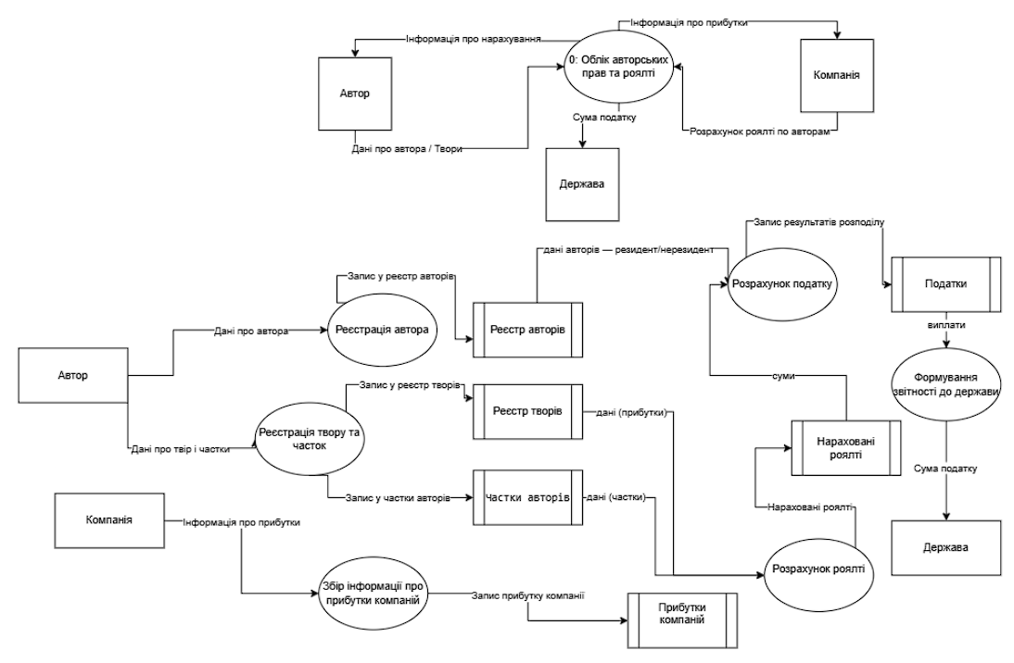

Рисунок 7.1 – Діаграма потоків даних для процесу розрахунку загального податку

Рисунок 7.2 – Діаграма сутність-зв’язок для сутностей програми

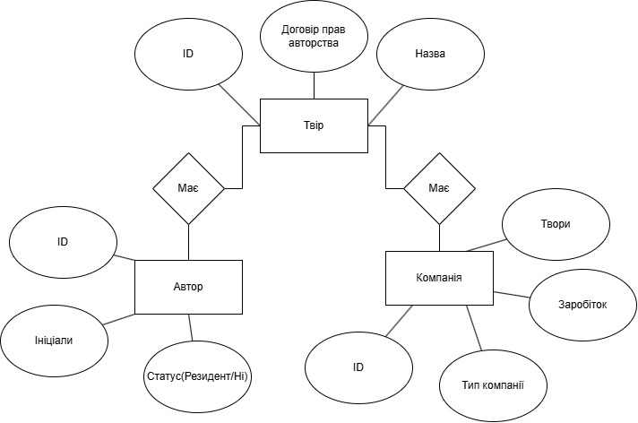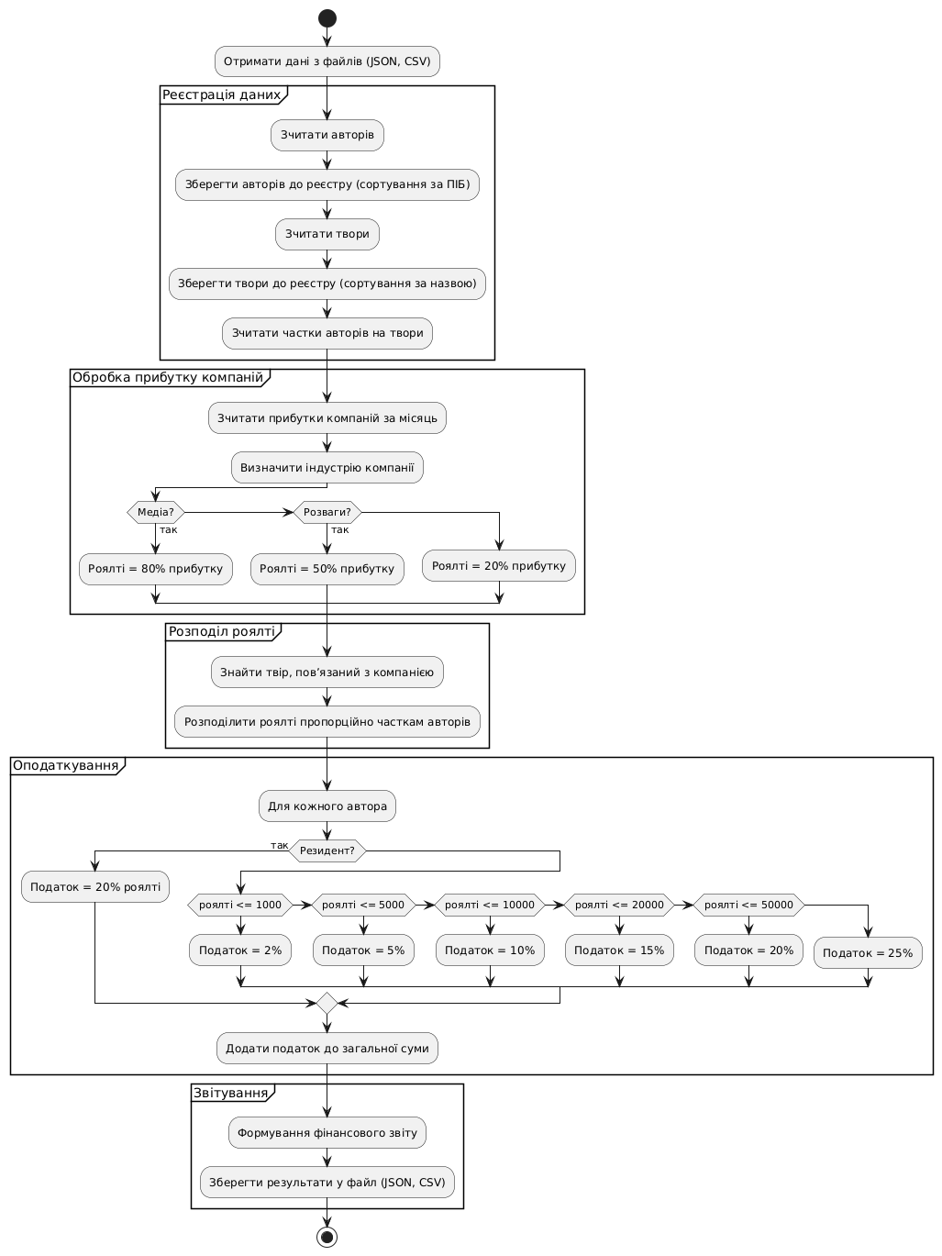

Рисунок 7.3 – Діаграма бізнес-процесів для розрахунку чистого доходу авторів та загального податку отриманого державою

Приклад даної діаграми знайшов на ресурсі [**camunda.com**](https://camunda.com/bpmn/reference/)у розділі **BPMN 2.0.**

**Завдання 2:** Створити діаграму варіантів використання системи, яка проєктується.

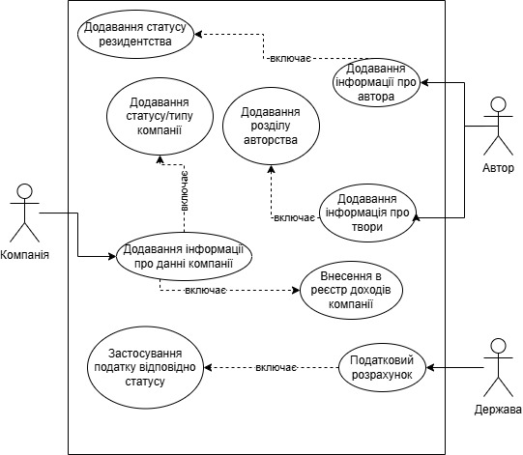

Рисунок 7.4 – Діаграма варіантів використання системи авторами, компаніями та державою

**Висновок:**

У результаті виконання лабораторної роботи були розроблені основні діаграми, які є важливими етапами для аналізу та проектування програмної системи. Діаграма потоків даних допомогла зрозуміти, як інформація рухається через систему, а діаграма сутність-зв’язок дозволила візуалізувати взаємозв’язки між основними об'єктами та сутностями. Діаграма бізнес-процесів дозволила описати ключові бізнес-процеси, які забезпечують функціонування системи та взаємодію між учасниками.

Також, створення діаграми варіантів використання дозволило чітко окреслити ролі та взаємодії користувачів системи з її компонентами, що є важливим етапом у розробці програмного забезпечення.

В результаті, завдання сприяло кращому розумінню структури та логіки розробленої системи, а також дозволило закріпити навички об'єктного аналізу та проектування.